候选人投报业绩
第1中标候选人业绩：
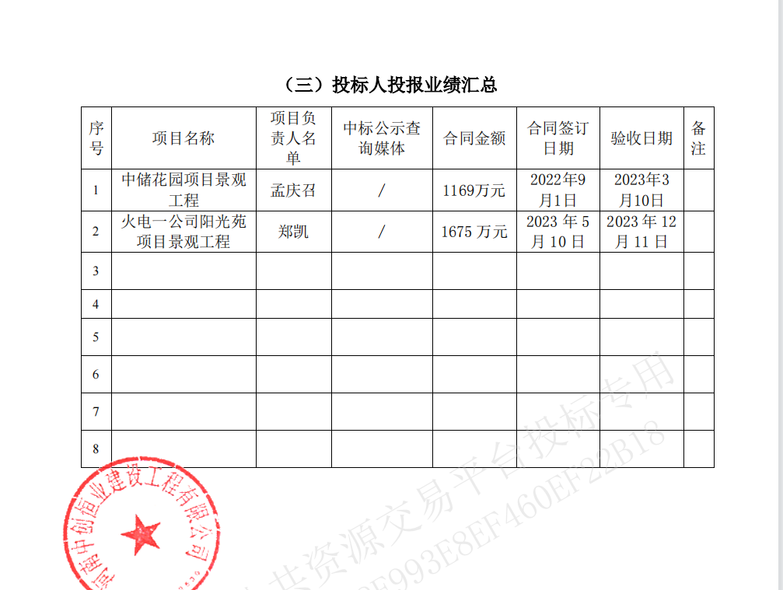
第2中标候选人业绩：无
第3中标候选人业绩：无

